CHUYỂN LỚP TỰ DO
Chuyển lớp tự do: Chuyển lớp không cùng cùng bộ 6 (Cơ sở, Khóa học, Bậc đào tạo, Loại đào tạo, Ngành, Chuyên ngành)
Lưu ý:
- Chỉ có thể chuyển được từng sinh viên
- Cho phép chuyển sinh viên không cùng bộ 6 (Cơ sở, Khóa học, Bậc đào tạo, Loại đào tạo, Ngành, Chuyên ngành)
Đường dẫn: Học vụ sinh viên Quản lý lớp học Chuyển lớp tự do
Các lưu ý khi dùng sử dụng màn hình Chuyển lớp tự do:
- “Học phần cũ”: Những học phần đã đăng ký, có điểm mà trong khung “Học phần mới” KHÔNG CÓ có những học phần đó. Mặc định phần mềm sẽ check vào ô Hủy và khi chuyển sang Lớp mới những học phần đó sẽ bị hủy. Nếu bỏ check Hủy, khi chuyển qua lớp mới những học phần đó sẽ được giữ nguyên cho sinh viên.
- “Học phần mới”: Nếu check vào Học phần mới, sau khi chuyển lớp phần mềm sẽ đăng ký các học phần đã check cho sinh viên.
- “Kế hoạch thu cũ”: Hiển thị các kế hoạch thu phí đang áp dụng cho sinh viên.
- “Kế hoạch thu mới”: Nếu check vào ô “Kế hoạch thu mới”. Phần mềm sẽ tạo Kế hoạch thu ở Lớp mới khi chuyển lớp. Không check sẽ không tạo.
- “Kế hoạch thu chung cũ”: Mặc định phần mềm sẽ không check vào ô “Không truy cứu công nợ”. Khi chuyển sang Lớp mới Kế hoạch thu chung ở lớp cũ sẽ có công nợ ở lớp mới. Nếu check vào ô “Không truy cứu công nợ” và chuyển sang Lớp mới thì sẽ không có công nợ lớp cũ.
- “Kế hoạch thu chung mới”: Mặc định phần mềm sẽ không check vào ô “Kế hoạch thu chung mới”. Khi chuyển sang Lớp mới Kế hoạch thu chung ở lớp mới sẽ có công nợ. Nếu check vào ô “Kế hoạch thu chung mới” và chuyển sang Lớp mới thì sẽ không có công nợ lớp mới.
Các bước thực hiện:
- Bước 1: Chọn “Chuyển lớp tự do”
- Bước 2: Nhập “Mã sinh viên”, sau đo nhấn phím Enter
- Bước 3: Nhập “Lớp học mới”, sau đo nhấn phím Enter
- Bước 4: Click “Tìm kiếm”
- Bước 5: Click để check “Hủy” những học phần đã đăng ký hoặc bỏ check
- Bước 6: Check chọn chọn học phần mới nếu muốn đăng ký cho sinh viên
- Bước 7: Check chọn nếu muốn tạo kế hoạch thu mới (không bắt buộc)
- Bước 8: Nhấn “Lưu”
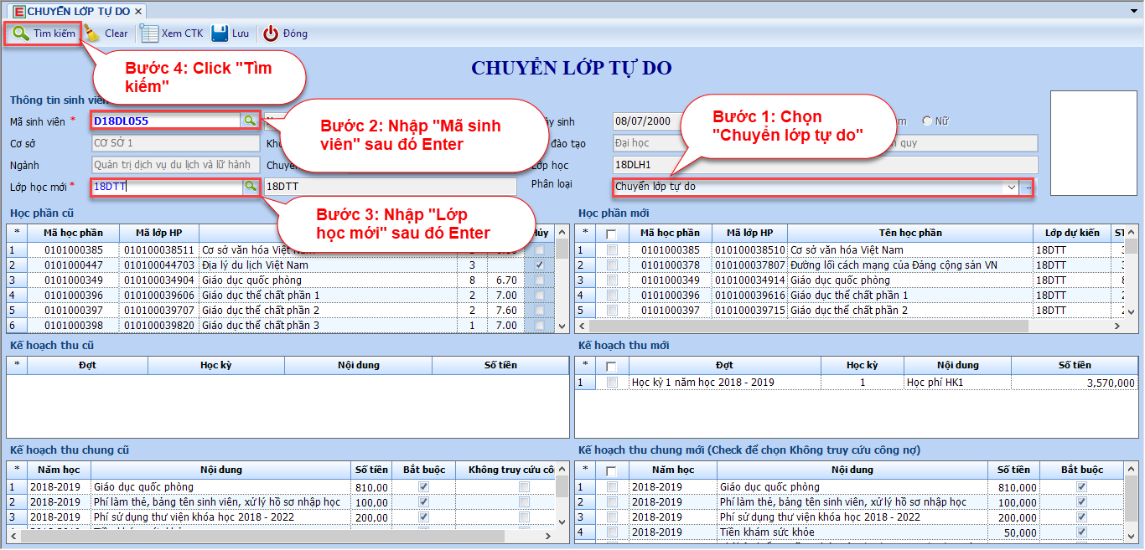
Hình Minh họa “Chuyển lớp tự do”
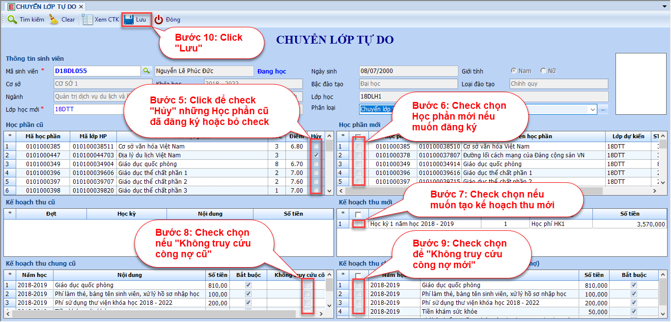
Hình Minh họa “Chuyển lớp tự do”

